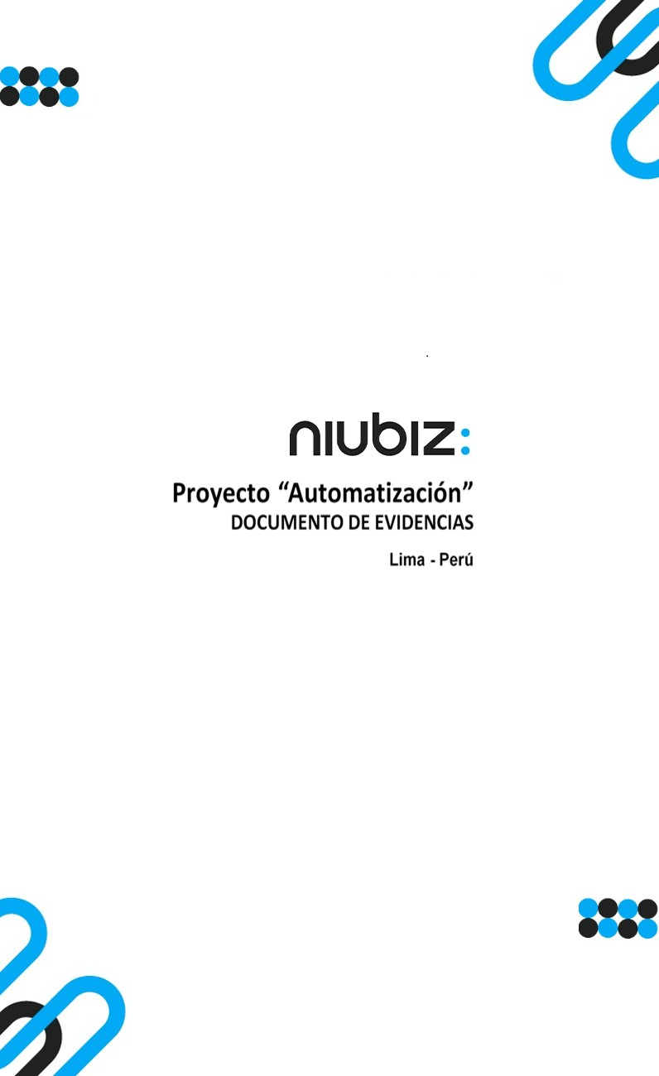  
Fecha : 01/09/2022, Hora : 08:10:41 | Cargo correctamente la URL: 'http://localhost/niubiz-demo/'   
Fecha : 01/09/2022, Hora : 08:10:45 | Configuración del Ambiente - APIS 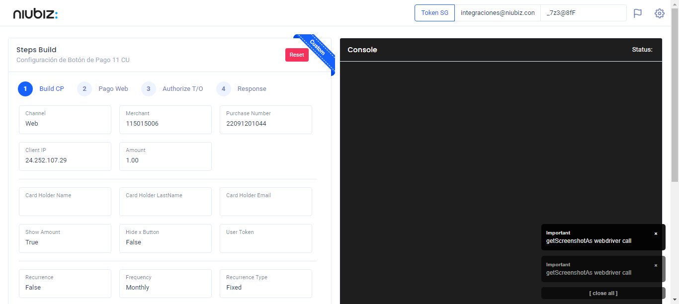  
Fecha : 01/09/2022, Hora : 08:10:55 | Construcción del caso de prueba a ejecutar 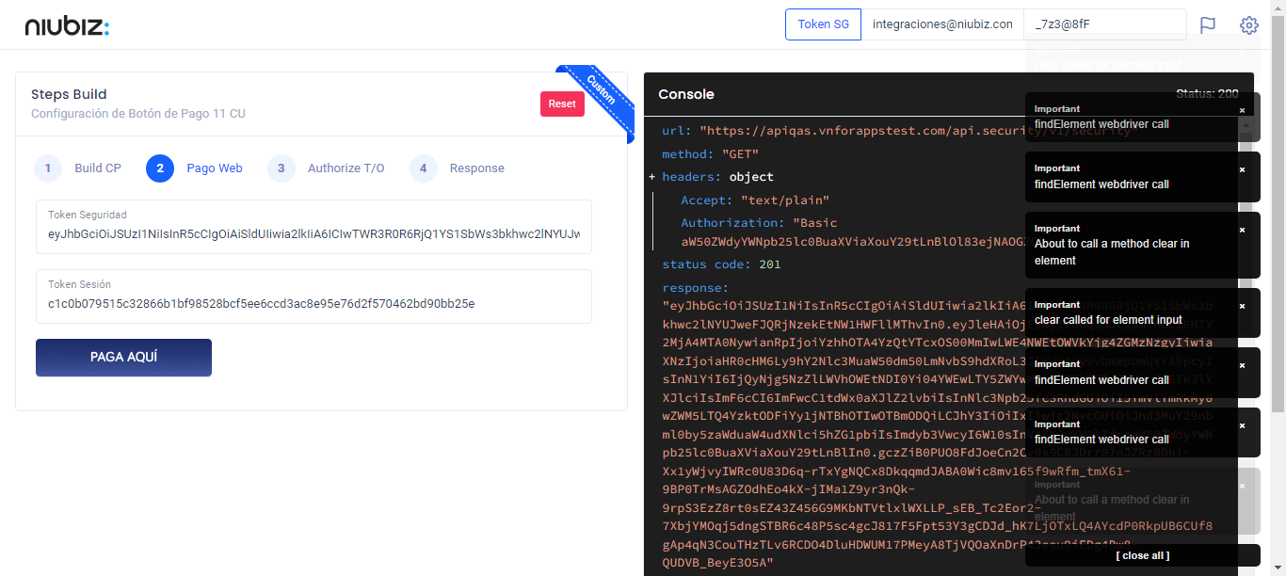  
Fecha : 01/09/2022, Hora : 08:10:59 | Se inicia la carga del formulario de pagos 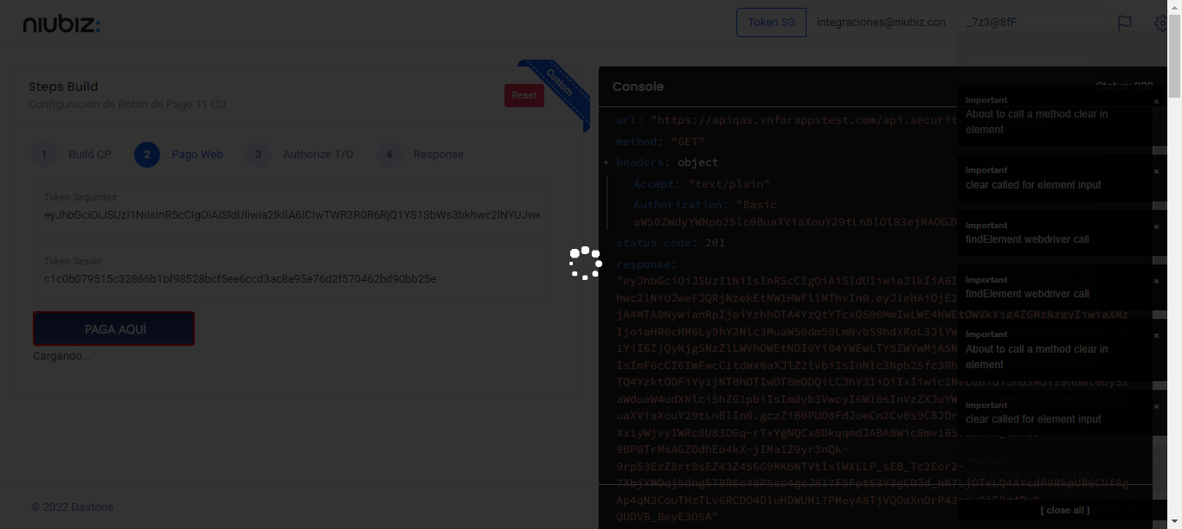  
Fecha : 01/09/2022, Hora : 08:11:04 | Selecciona Método de Pago 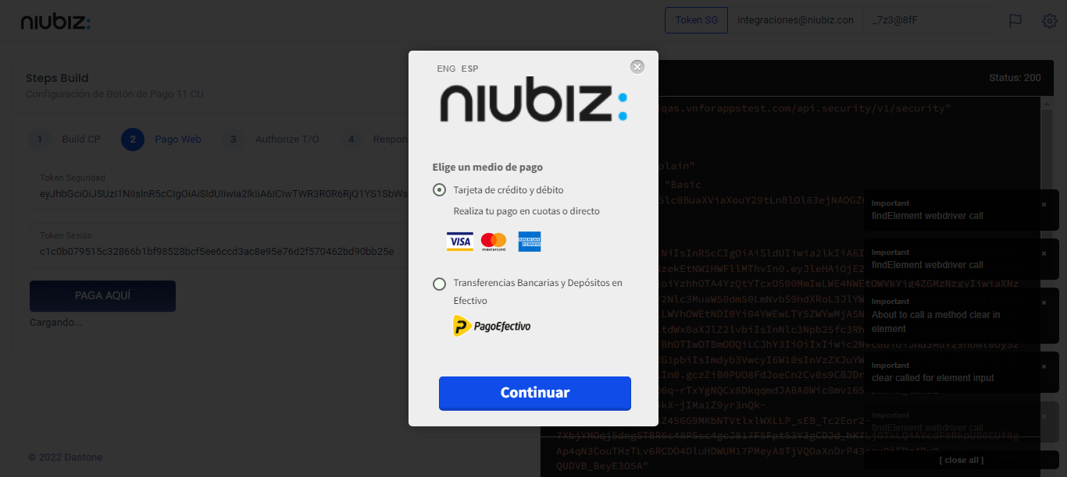  
Fecha : 01/09/2022, Hora : 08:11:22 | Completa los datos del formulario 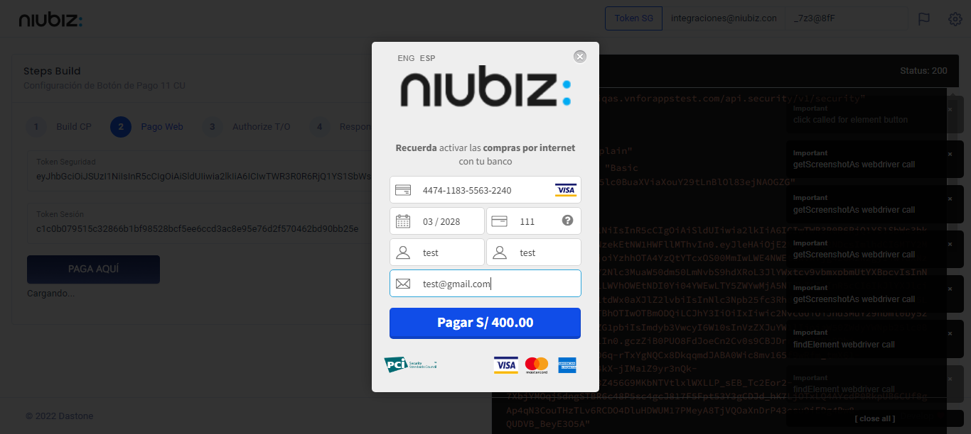  
Fecha : 01/09/2022, Hora : 08:11:32 | Autorización de Parámetros 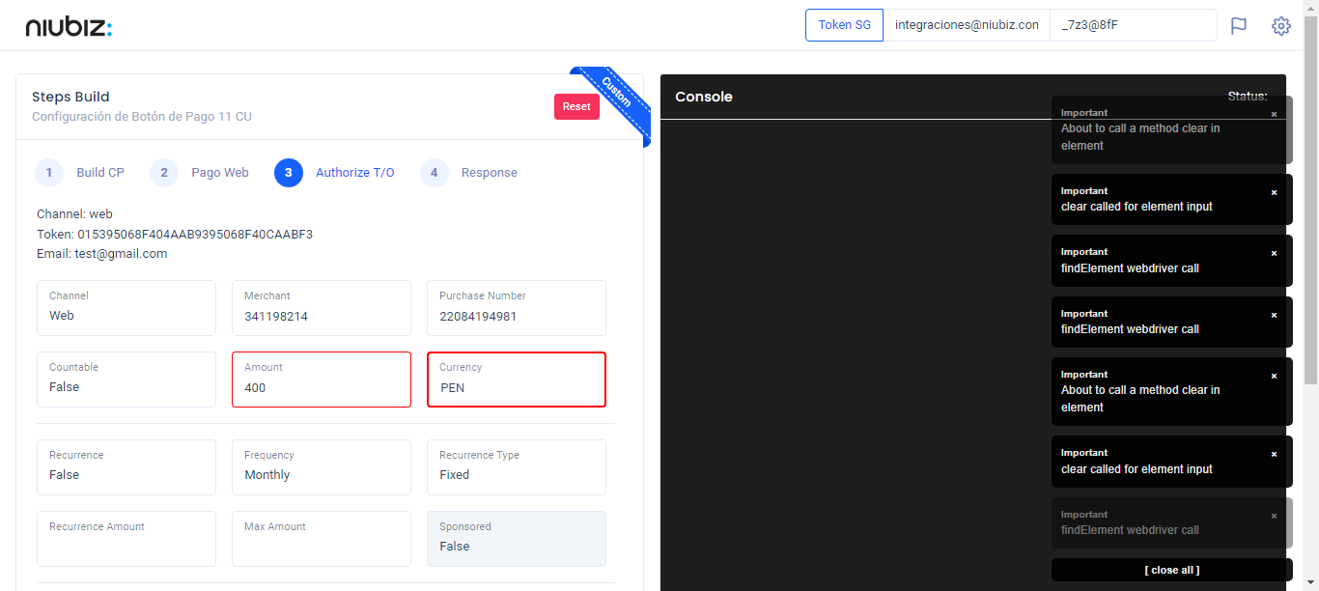  
Fecha : 01/09/2022, Hora : 08:11:50 | Valido la respuesta autorización 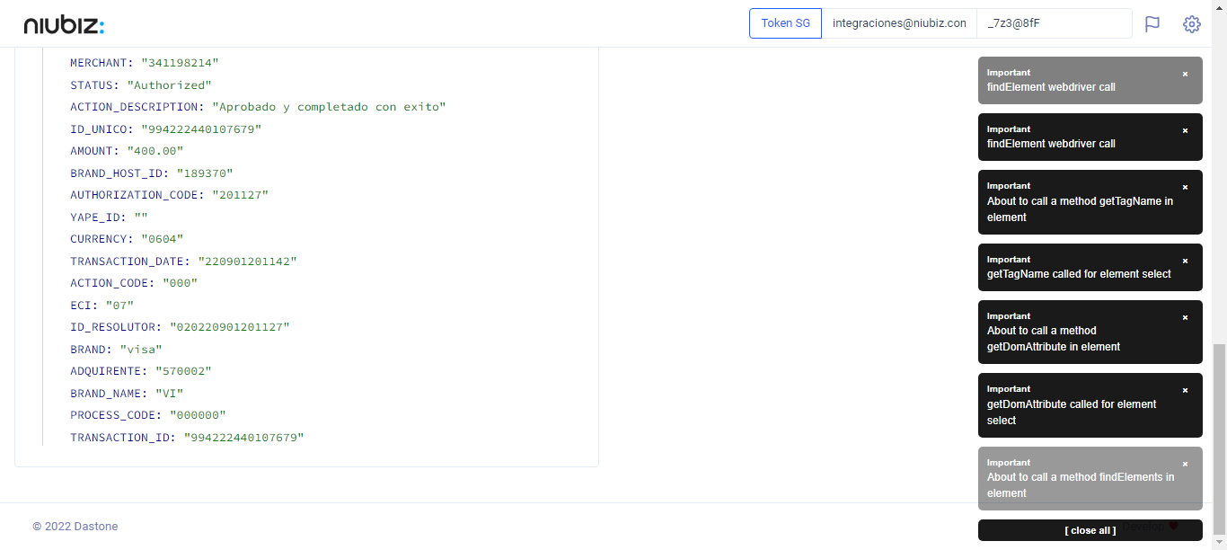  
Fecha : 01/09/2022, Hora : 08:11:50 | "{\"header\":{\"ecoreTransactionUUID\":\"4681ae48-ac19-4517-b6ae-953e0aabfbca\",\"ecoreTransactionDate\":1662081105416,\"millis\":3665},\"fulfillment\":{\"channel\":\"web\",\"merchantId\":\"341198214\",\"terminalId\":\"00000001\",\"captureType\":\"manual\",\"countable\":false,\"fastPayment\":false,\"signature\":\"4681ae48-ac19-4517-b6ae-953e0aabfbca\"},\"order\":{\"tokenId\":\"015395068F404AAB9395068F40CAABF3\",\"purchaseNumber\":\"22084194981\",\"productId\":\"\",\"amount\":400,\"installment\":0,\"currency\":\"PEN\",\"authorizedAmount\":400,\"authorizationCode\":\"201127\",\"actionCode\":\"000\",\"traceNumber\":\"47\",\"transactionDate\":\"220901201142\",\"transactionId\":\"994222440107679\"},\"dataMap\":{\"TERMINAL\":\"00000001\",\"BRAND_ACTION_CODE\":\"00\",\"BRAND_HOST_DATE_TIME\":\"220901201116\",\"TRACE_NUMBER\":\"47\",\"CARD_TYPE\":\"D\",\"ECI_DESCRIPTION\":\"Transaccion no autenticada pero enviada en canal seguro\",\"SIGNATURE\":\"4681ae48-ac19-4517-b6ae-953e0aabfbca\",\"CARD\":\"447411******2240\",\"MERCHANT\":\"341198214\",\"STATUS\":\"Authorized\",\"ACTION_DESCRIPTION\":\"Aprobado y completado con exito\",\"ID_UNICO\":\"994222440107679\",\"AMOUNT\":\"400.00\",\"BRAND_HOST_ID\":\"189370\",\"AUTHORIZATION_CODE\":\"201127\",\"YAPE_ID\":\"\",\"CURRENCY\":\"0604\",\"TRANSACTION_DATE\":\"220901201142\",\"ACTION_CODE\":\"000\",\"ECI\":\"07\",\"ID_RESOLUTOR\":\"020220901201127\",\"BRAND\":\"visa\",\"ADQUIRENTE\":\"570002\",\"BRAND_NAME\":\"VI\",\"PROCESS_CODE\":\"000000\",\"TRANSACTION_ID\":\"994222440107679\"}}"